PRESSEMEDDELELSE:

**Sådan bliver du dansk erhvervslivs næste topleder**

**Går man med en drøm om at blive topleder, er det ikke nok med en langtidsansættelse i en enkelt virksomhed, og international erfaring gør dig positivt bemærket. Rekrutteringsekspert John Lohff løfter sløret for vejen til jobbet som topleder i sin nye bog *Håndplukket.* I bogen deler han ud af sine råd om, hvad rekrutteringskonsulenter kigger efter, når de skal finde kandidater til dansk erhvervslivets høje stillinger.**

”Skift ikke stilling for ofte, men bliv heller ikke hængende, ” og ”Opbyg en god grad af digitale kompetencer”. Det er blot et par af de mange råd, man læse sig til i John Lohffs bog *Håndplukket* om rekruttering og ledelse.

Med over 30 års erfaring som headhunter i sit eget firma LOHFF Management Consultants A/S, kommer John Lohffs råd ikke ud af det blå luft. Det er i rollen som rekrutteringskonsulent, John Lohff vejleder virksomheder i at finde de rette toplederkandidater.

Vil man gerne frem i karrierelivet, er der altså mange brugbare råd at hente i bogen. Rådene er baseret på de efterspørgsler, Lohff får fra virksomhederne, og de kvalifikationer han selv kigger på, når han skal finde de bedste kandidater. F.eks. kan fremvisning af målbare resultater ud over det forventede give point hos en headhunter:

*”Det er noget, konsulenterne spørger ind til i forbindelse med et interview, og kan du bevise, at det er dig, der har skabt målbare resultater, er du klart mere eftertragtet end den kandidat, der bare har passet sit arbejde.”* 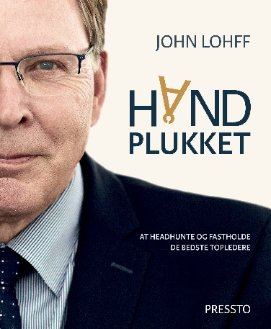

**John Lohff** (f. 1950) har arbejdet med toplederrekruttering i Danmark i mere end 30 år og har grundlagt virksomheden LOHFF Management Consultants A/S. Han er uddannet linjeofficer fra Hærens Officersskole og senere exam.art. psych. fra Aalborg Universitet. John Lohff har haft ledende stillinger i såvel det private erhvervsliv som hos det offentlige. Herunder som direktør for ledelses- og lærertræning på Nordic Agricultural Academy, som leder af reserveofficer-uddannelsen i Sønderborg og som bataljonschef i Haderslev.   
Ud over *Håndplukket* som er John Lohffs seneste bog, har han udgivet flere faglige publikationer, bl.a. bo­gen *De bedst egnede* fra 2008.  
  
*Håndplukket* udkommer hos Forlaget Pressto den 15. september 2017. John Lohff stiller gerne op til interview og kan kontaktes gennem forlaget.

**Forfatter:** John Lohff **Pris:** 299,00 kr. incl. moms  
**Titel:** Håndplukket – at headhunte og fastholde de bedste topledere **Omfang**: 233 sider  
**Udkommer:** Den 15. september 2017 **ISBN:** 978-87-90333-79-9  
 *Pressemeddelelsen samt bogens forside og portrætbillede af forfatteren kan findes i høj opløsning på forlagets hjemmeside: www.forlaget-pressto.dk.*KLAUSUL: Bogen må omtales, men ikke anmeldes før udgivelsesdatoen.